الجمهورية الجزائرية الديمقراطية الشعبية
المستوى: الثانية المتوسط
الإختبار المقترح للثلاثي الثالث في مادة العلوم الفيزيائية والتكنولوجيا
الوضعية الأولى: ( 06 نقاط )
وجدت في الورشة ثلاثة قطع معدنية متشابهة في الشكل والحجم، أحدها من الفولاذ والآخر من الحديد والثالث من الألمنيوم، وكان بحوزتك مغناطيس ودبابيس فقمت بإجراء التجارب الموضحة في الوثيقة التالية:
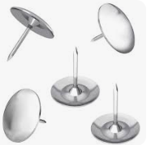 | الشكل 1  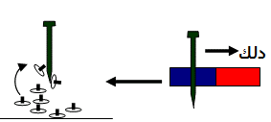 | الشكل 2  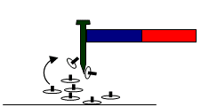

- اذكر المواد المغناطيسية التي تعرفت عليها في الدرس: ...
2 اقترح طريقة تمكننا من التفريق بين قطعتي الفولاذ والألمنيوم .
2 اقترح طريقة تمكننا من التفريق بين قطعتي الفولاذ والحديد
سم الظاهرة المبينة في الشكل 01 و الشكل
الوضعية الثانية : (06 نقاط ):
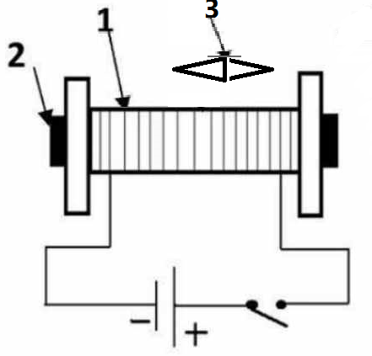قامت فاطمة بإنجاز التركيب الموضح في الشكل2 المكون من العنصرين (1) و (2) ثم وصلت طرفي العنصر (1) بدارة تشمل بطارية (4 ,5 v).
- سمي العنصرين (1) و (2)؟
- ماذا يحدث عند غلق القاطعة ؟
- برأيك كيف كانت وضعية العنصر (3) قبل غلق القاطعة ؟
- فسر سبب انحراف العنصر (3) بعد غلق القاطعة .
- ماذا يشكل العنصرين (1)و(2) معا عند مرور التيار الكهربائي
الوضعية الإدماجية: (08 نقاط)
الشكل 2
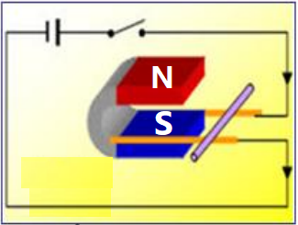خلال حصة الأعمال المخبرية قال محمد لزميله عبد الرحمان : "أنا استطيع أن أحرك سلكا نحاسيا
دون لمسه ". ثم حقق التركيب التجريبي الموضح في الشكل 3
- هل يمكن لمحمد أن يحرك السلك النحاسي ؟سمّ هذه التجربة؟
- ما سبب حركة هذا السلك النحاسي
(مسميا القوة التي يخضع لها السلك النحاسي )؟
- - كيف يمكنك تغير جهة حركة السلك النحاسي ؟ طريقتين
طورت هذه التجربة واستخدمت في الصناعة
الشكل 3
- اذكر بعض مجالات استعمال هذه التجربة

أساتذة المادة يتمنون لكم التوفيق

اقلب الصفحة | الصفحة 1/2

